Занятие 7.
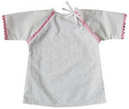
Таинство Исповеди (Покаяния), или Давид против Голиафа.
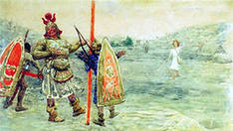
В Таинстве Крещения человеку даруется чистота души. Символом этой чистоты является белая крестильная рубашка. Как трудно не испачкать одежду, которую носишь, так же сложно сохранить чистой душу. На ней остаются пятна от злых поступков грехов.
Одежду можно выстирать. Можно ли очистить душу?
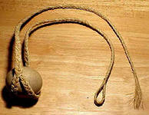
Вспомним пастушка Давида, победившего великана Голиафа.
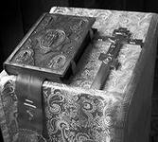
И ты не бойся, выходи на поединок со своим противником. Верь, что твои противники – грехи: гордость, хвастовство, обидчивость, непослушание, лень, лукавство, жадность, зависть. Пусть твоей пращой будет Исповедь, а силой, с которой ты посылаешь камешек-раскаяние – искреннее желание избавиться от грехов.
Впервые к Исповеди человек приступает в 7 лет.
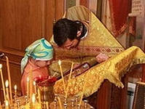
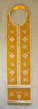
Исповедь совершается перед аналоем, на котором лежат крест и Евангелие – свидетельство незримого присутствия Божия. Это Бог слушает, Он прощает исповедника, а священник накрывает голову кающегося епитрахилью и читает разрешительную молитву.
Богу известны все поступки, в которых ты хочешь каяться. И даже те, которые ты решил почему-то скрыть. Зачем же Исповедь? Она нужна не Богу, а тебе. Исповедь является баней для души: душа очищается, становится легкой и светлой.
Иногда бывает стыдно священника. Но как учительница старается тебе помочь найти и исправить ошибку, так и батюшка радуется твоему покаянию.
В Таинстве Исповеди совершается величайшее чудо: наши дурные поступки превращаются в ничто. Только нужно стараться больше не совершать их и просить об этом помощи у Бога.
Дети, которые учатся в начальных классах, исповедуются 3 раза в год: перед Рождеством Христовым, перед Пасхой и накануне Дня Ангела. В остальное время причащаются без исповеди, если находятся в мире с родителями, близкими, учителями, одноклассниками, друзьями.
Кто хвалится, тот с горы свалится. (прп. Амвросий Оптинский)

